2ª Lista de Exercícios – 03/08/08

1) Calcule as integrais definidas.

a) 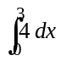 R: 12
b) 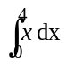 R: 8
c) 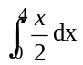 R: 4
d) 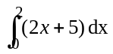 R: 14
e) 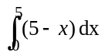 R: 25/2
f) 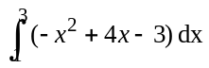 R: 4/3
g) 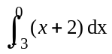 R: 3/2
h) 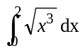 R: 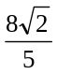
i) 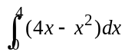 R: 32/3
j) 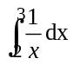 R: ln(3) – ln(2)

2) Utilizando o método de integração por substituição, calcule as integrais definidas.

a) 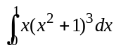 R: 15/8
b) 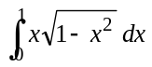 R: 1/3
c) 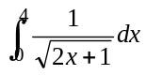 R: 2
d) 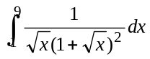 R: 1/2
e) 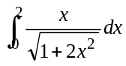 R: 1
f) 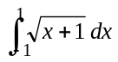 R: 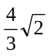
g) 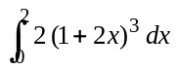 R: 156
h) 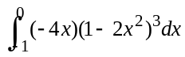 R: 0
i) 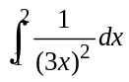 R: 1/18

3) Esboce a região correspondente a cada uma das integrais definidas, depois calcule as integrais.

a) 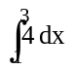 R: 8
b) 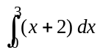 R: 21/2
c) 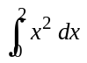 R: 8/3
d) 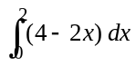 R: 4

4) Encontre a área da região limitada pelo gráfico de 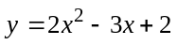, o eixo dos e as retas verticais 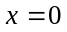 e 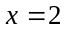.
(Obs: Antes de resolver a integral, faça um esboço do gráfico, para verificar a região a ser calculada).
R: 10/3

5) Calcule a integral definida envolvendo valor absoluto.
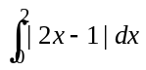
Lembrete: 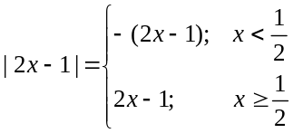
R: 5/2

